ИСТОРИЯ ТВОРЧЕСКОГО ОБЪЕДИНЕНИЯ «КИТ»
Руководитель объединения: ПДО, Пшеничникова Т.Г.
Творческое объединение «КИТ», ранее «Почемучки» образовано и работает с 2008 года под девизом «Мы разные, но мы вместе».
КИТ – это креативность, интеллект, талант – основные качества выпускников творческого объединения.
Объединение работает по программе «Социальное проектирование», цель которой развитие гражданской инициативы и активной жизненной позиции у детей и подростков через включение их в проектную и исследовательскую деятельность.
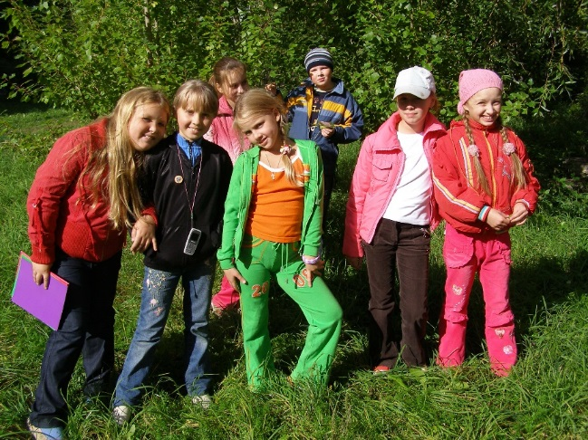
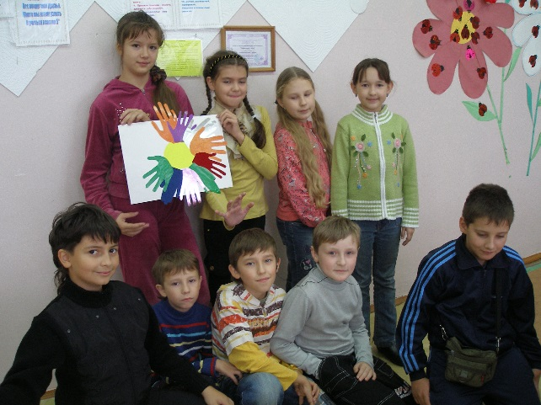
Первые проекты, которые были разработаны и реализованы воспитанниками – это «Портфолио кружка», «Аксессуары для причесок» и исследования «Достоверность народных примет о кошках», «Среднеазиатские черепахи в домашних условиях».
2008 – 2009 год

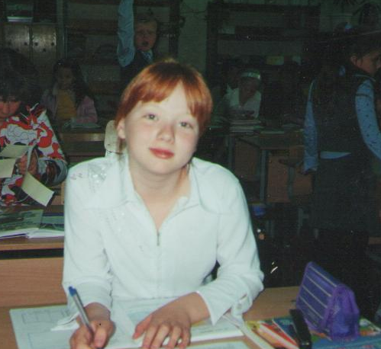
В 2009 году Исаева Дарья, выполнила исследование «Учителями славится Россия, ученики приносят славу им», о выпускниках школы №2, которые принесли славу и почет городу, краю, России. Именно благодаря этой теме, где она много брала интервью, она учится на журналиста в одном из Сан - Петербуржских университетов.
С 2010 года за основу проектов и исследований начал браться краеведческий материал.
Росли дети, усложнялись проекты и исследования.
Воспитанники объединения каждый год разрабатывают и реализуют проекты на улучшение экологического состояния города и его благоустройство, занимаются информатизацией населения об экологических проблемах. Это доказывает выполненные проекты: «Креативная БОЧКА» (2012 год), «Летающий лыжник» (2013 год), «Живи родник» (2014 год), «Экологическая реклама в транспорте» (2015 год), «Родник «Лесная вода» (2016 год), «Эко - ДАТА» (2017 год), «Мы за чистую Лысьву» (2018 год).
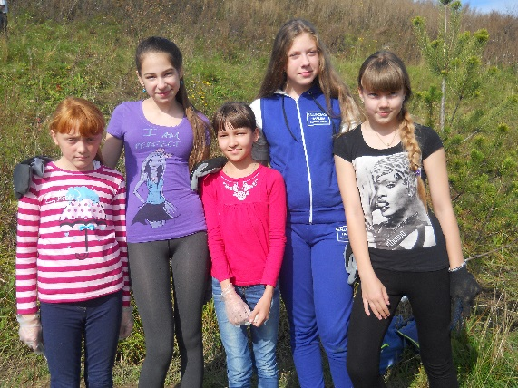
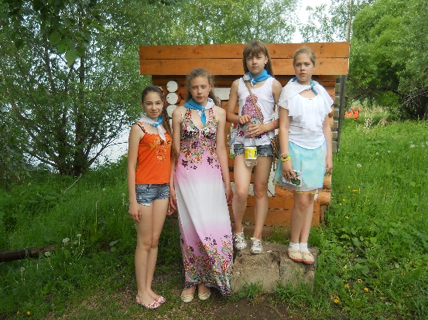
С 2013 года в объединение пришли Мстиславцева Мария, Гилева Ксения, Гордеева Александра, Пайвина Полина, которые стали активной проектной группой по реализации всех проектов. Благодаря их усилиям в нашем городе благоустроен несколько родников.

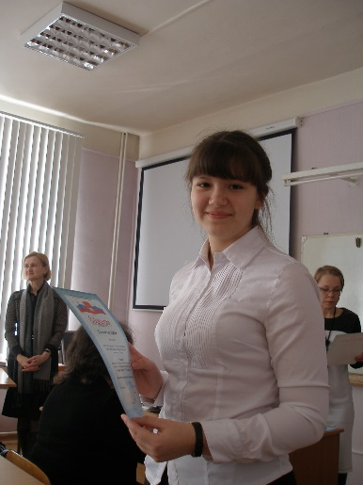
Выпускница творческого объединения Гнедовская Дарья с 2010 года инициативный член кружка.
За 8 лет она выполнила исследования «Судьба моей бабушки в истории ЛЧПФ» (2012 год), «Популярные имена лысьвенцев, родившихся в 21 веке» (2013 год), «Дорожный травматизм – общая забота лысьвенцев» (2014 год), «Орден Ленина – награда за трудовой подвиг лысьвенских металлургов» (2015 год), «Мониторинг воздуха парка им. А.С. Пушкина» (2016 год), «Мониторинг атмосферного воздуха на двуокись углерода» (2018 год).
Всего за 11 лет воспитанниками выполнено 38 исследования и реализовано 16 проектов.
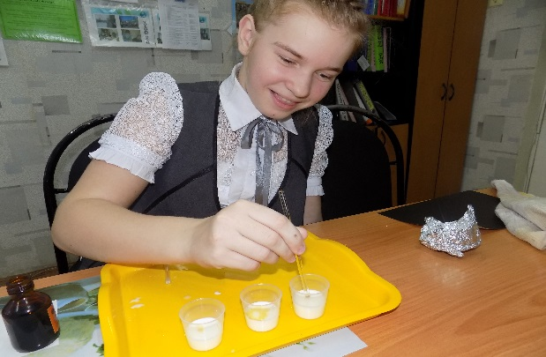
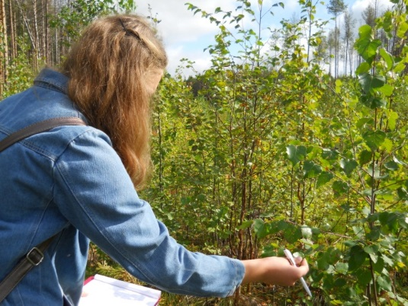
Исследования, выполненные Обориной Кристиной о домашних животных (2013-2015 года), Гнедовской Дарьей по мониторингу воздуха (2014-2018 года), Мстиславцевой Марией о флористических мониторингах, Гилевой Ксенией по изучению почв, Утробиной Дарьей по определению нитратов (2015-2019 года) постоянные призеры городских, краевых и Всероссийских конкурсов. Наиболее значимые из которых «ЮИОС», «Шаги в науку», «Ю.Н.К.», «Созидание и творчество», «Свой мир мы строим сади».
«Исследование качества молока»
«Флористический мониторинг»

Исследовательская и проектная деятельность помогла воспитанникам достойно окончить краевую школу естественно математических наук. В 2018 году школу окончили Мстиславцева Мария, Гилева Ксения, Гордеева Александра, Пайвина Полина. В 2019 году – Утробина Дарья.
Многие воспитанники выбрали свой профессиональный путь, стартовой площадкой, которые послужили исследования и проекты социальной направленности.
Выпускница 2015 года Оборина Кристина заканчивает юридический факультет ПГНИУ, выпускница 2018 года Мстиславцева Мария учится на эколога в Екатеринбургском колледже транспортного строительства, а Гнедовская Дарья учится на факультете Системного анализа в УРФУ.
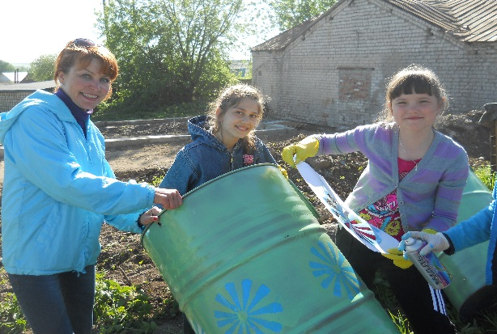
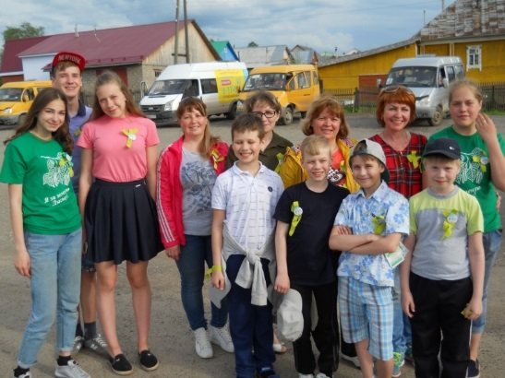
Но не только исследования и проекты из года в год объединяют воспитанников объединения. Общественно полезная деятельность, коллективные дела, экскурсии – приносят детям удовольствие от проделанной совместно работы.
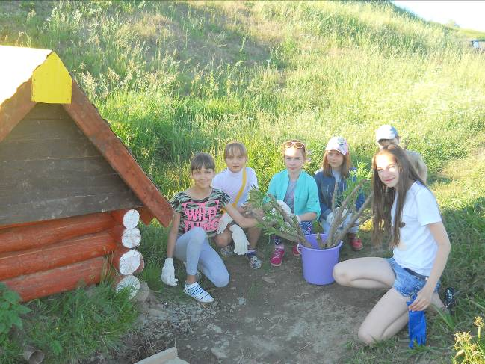
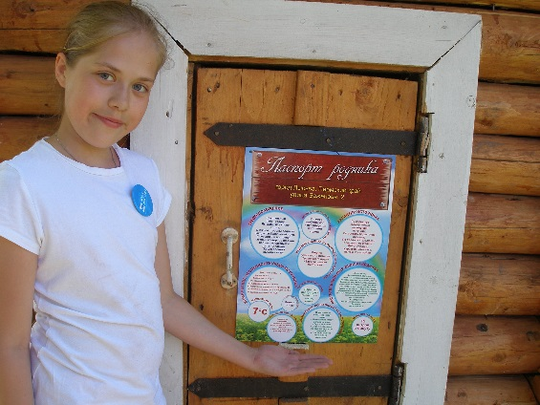
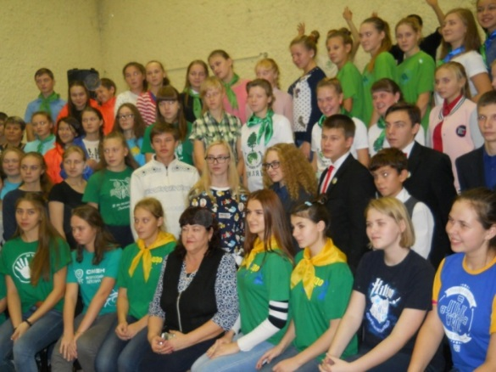
С 2014 под свою опеку ребята взяли родники Лысьвы: Исаковский, Ярославцевский, на улице Баженова. С 2016 году под внимание попало ООПТ «Сосновое болото». В 2017 году разработана экологическая тропа на территории детского сада №21, на которой ребята проводят интересные и увлекательные экскурсии.
Совместно проведенные дела не остались незамеченными. С 2015 года ребята становятся победителями краевых конкурсов «Мое зеленое лето» и «Чистая вода».
В 2017 году Мстиславцева Мария стала призером конкурса «Лидер в экологии».
На смену выпускникам приходят новые ребята, также неравнодушные к проблемам экологии города, краеведению, истории.
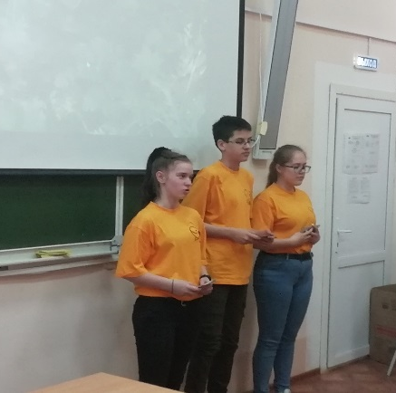
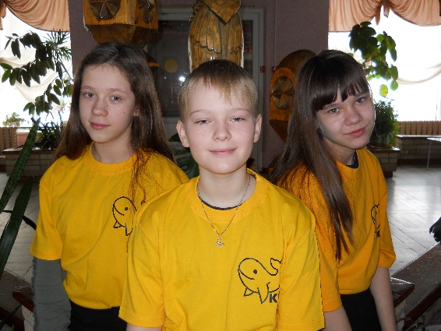
Исследование «Качество меда», выполненное Якимовым Данилом в 2017 году, исследования про аспирин и пельмени, выполненное в 2017-19 годах Пыреговым Вячеславом, исследование «Мостовая», выполненное Елисеевой Софьей в 2019 году дали новый виток в развитии объединения.
За время, проведенное вместе, при реализации проектов и выполнении исследований, ребята радикально меняются, более внимательно относятся к себе, людям, городу и его проблемам.

